ข่าวประชาสัมพันธ์ 🌻🌻 ตามพระราชบัญญัติภาษีที่ดินและสิ่งปลูกสร้าง พ.ศ.2562 ซึ่งมีผลบังคับใช้ตั้งแต่วันที่ 13 มีนาคม 2562 ให้องค์กรปกครองส่วนท้องถิ่นเริ่มจัดเก็บภาษีที่ดินและสิ่งปลูกสร้าง ตั้งแต่วันที่ 1 มกราคม 2563 โดยให้ยกเลิกพระราชบัญญัติภาษีโรงเรือนและที่ดิน ภาษีบำรุงท้องที่ องค์การบริหารส่วนตำบลกุแหระ ได้จัดส่งเจ้าหน้าที่เข้าดำเนินการสำรวจข้อมูลที่ดิน สิ่งปลูกสร้าง และการใช้ประโยชน์ในที่ดินหรือสิ่งปลูกสร้าง 📍 ในช่วงเดือน ตุลาคม-ธันวาคม 2562 นี้ 🌈❄☃️ ⏱ งานพัฒนาและจัดเก็บรายได้ กองคลัง จึงขอความร่วมมือจากเจ้าของ ผู้ครอบครอง ผู้ใช้ประโยชน์ในที่ดินหรือสิ่งปลูกสร้าง ให้ความร่วมมือและรายละเอียด เกี่ยวกับที่ดินหรือสิ่งปลูกสร้างและการใช้ประโยชน์แก่พนักงานสำรวจ เพื่อนำข้อมูลเข้าระบบทะเบียนทรัพย์สินขององค์การบริหารส่วนตำบลกุแหระต่อไป 🏤 🏘 🏡 🏢
อนึ่ง ในการดำเนินการสำรวจภาษีทีดินและสิ่งปลูกสร้างภายในตำบลกุแหระ ได้ดำเนินการขยายระยะเวลาในการสำรวจ ในช่วงเดือน มกราคม – เมษายน 2563 ในการนี้จึงขอความร่วมมือจากเจ้าของ ผู้ครอบครองและผู้ใช้ประโยชน์ในที่ดินและสิ่งปลูกสร้าง ให้ความร่วมมือและรายละเอียดเกี่ยวกับที่ดินและสิ่งปลูกสร้างและการใช้ประโยชน์แก่พนักงานสำรวจต่อไป

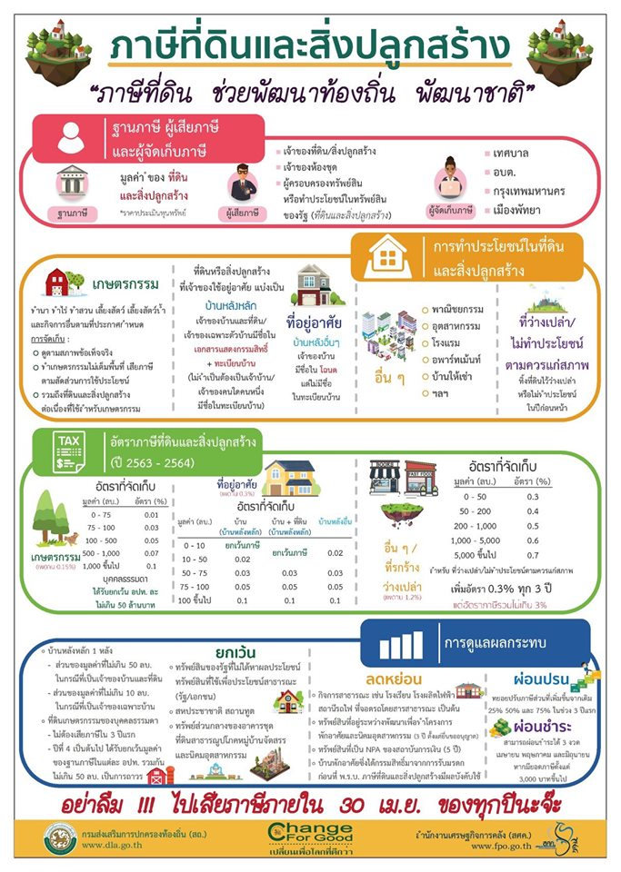
เลื่อนชำระภาษีในปี พ.ศ. 2563 ภายในเดือนสิงหาคม 2563 นะจ๊ะ

